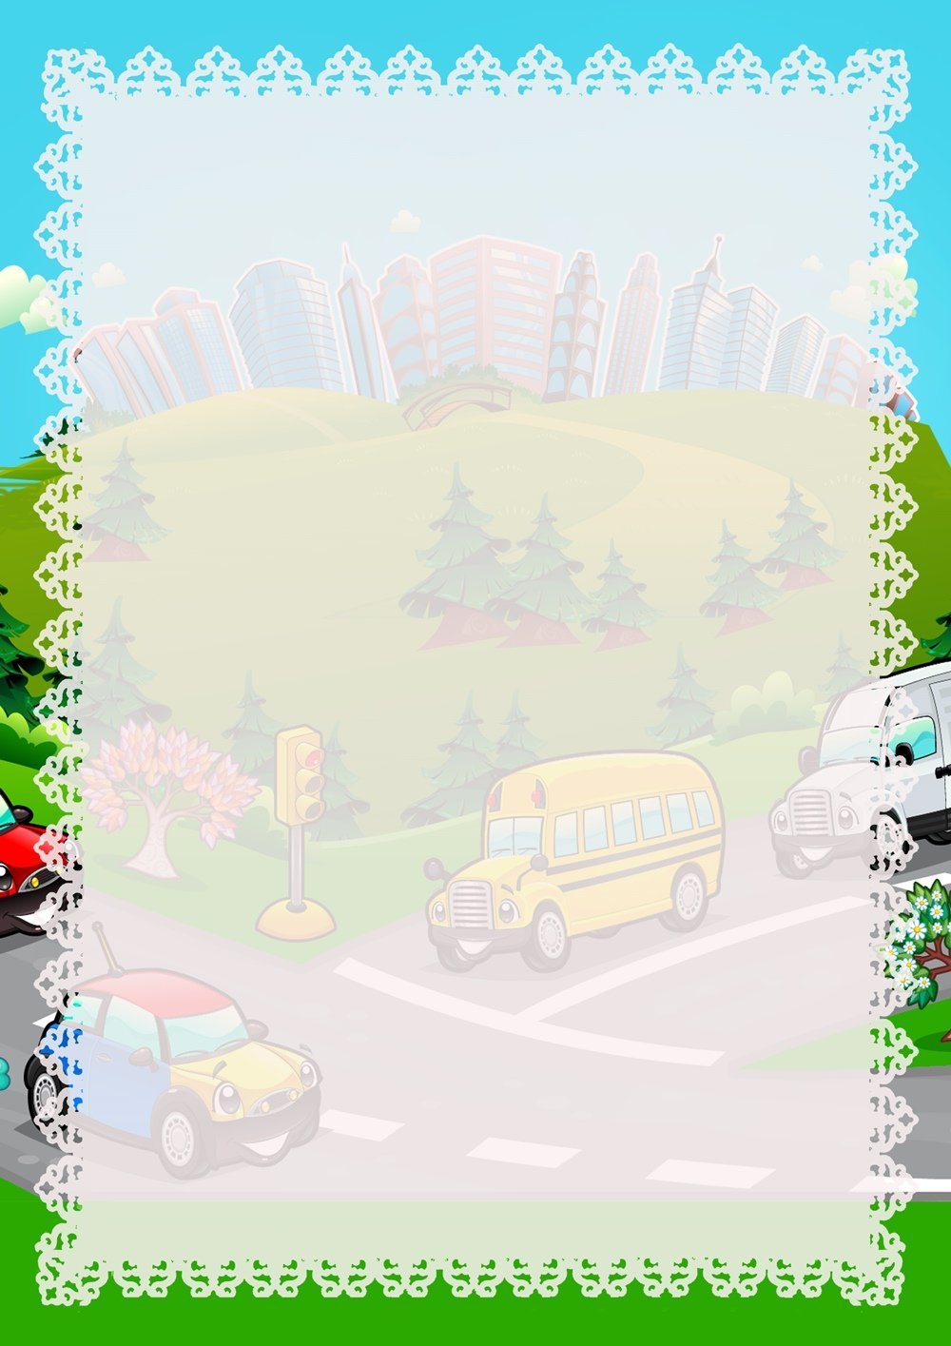

ПАСПОРТ

ОТРЯДА ЮИД

СВЕТОФОР

МБОУ СОШ №43

Территория:

Ростовская область, Октябрьский район, х. Ильичёвка

Образовательное учреждение:

МБОУ СОШ № 43

Заместитель директора по воспитательной работе, председатель комиссии «За безопасность дорожного движения»:

Соколова Ольга Викторовна

Контактный телефон : 8-951-842-08-15

email:olgacok79@mail.ru

Руководитель отряда ЮИД:

Тищенко Марина Андреевна

Контактный телефон: 8-999-694-59-50

email: gaditska_20@bk.ru

Командир отряда ЮИД:

Алейникова Анастасия

Количество членов отряда ЮИД:

10 человек

Название отряда:

«Светофор»

Шефство над ДОУ:

Детский сад «Колобок»



Эмблема отряда ЮИД

МБОУ СОШ №43

Списочный состав отряда ЮИД:

1.Алейникова Анастасия – командир отряда

2.Чернейкина Анна

3. Соколова Юлия

4.Перепелица Анна

5.Скулкина София

6.Кувардина Алиса

7.Костюк Мария

8.Бездарова Алина

9.Калашникова Каролина

10.Литвинова Алина

Песня отряда ЮИД:

Каждый из нас знает прекрасно, Припев:

Что нарушать очень опасно, Красный, желтый и зелёный

Если порой едешь на красный Стоп, готов, вперёд

Делаешь ты это напрасно Знаем с давних пор

Не выезжай на перекрёсток Нужен нам светофор

Красный свет горит Красный, желтый и зелёный

Стоп, готов, вперёд

Желтый свет лучиком света Песенку пою

Скорость включай правильно это Каждый пусть поёт

Ты полетишь как окрылённый

Скоро уже вспыхнет зелёный

Ты уж поверь здесь не напрасно

Светофор стоит

Девиз отряда:

«Законы улиц соблюдай всегда,

Тогда не случится с тобою беда!»

|  |  |  |
| --- | --- | --- |
| № п/п | Мероприятие | Сроки проведения |
|  | Проведение общего сбора членов отряда ЮИД «Светофор». Оформление стенда «Уголок безопасности». Утверждение плана работы. | сентябрь |
|  | Широкомасштабная акция «Внимание, дети!». | 17 августа – 15 сентября |
|  | «Неделя безопасности дорожного движения» | с 7-13 сентября |
|  | Подготовка и проведение праздника «Посвящение первоклассников в пешеходы». | сентябрь |
|  | Акция «Безопасный маршрут школьника». | сентябрь |
|  | Участие в областном смотре отрядов ЮИД в дистанционном формате. | сентябрь- октябрь |
|  | Акция «Грамотный пешеход». | сентябрь-октябрь |
|  | Тематическое мероприятие по проверке знаний ПДД отрядами ЮИД перед началом каникул. | до 25 октября |
|  | Подготовка и проведение праздника «Обряд посвящения пятиклассников в члены школьного отряда ЮИД». | октябрь |
|  | Профилактическое мероприятие «Белая трость» | 15 октября |
|  | Конкурс рисунков «Дорога глазами детей». | октябрь |
|  | Профилактического мероприятия «Безопасная дорога – детям» с уходом детей на осенние каникулы. | 28 октября – 10 ноября |
|  | Проведение мероприятия «Уроки доброты» к Всемирному Дню ребёнка в рамках реализации «Десятилетия детства» (2018-2027 г.). | октябрь – ноябрь |
|  | Акция «Ребёнок – главный пассажир». | до 10 ноября |
|  | Игра-путешествие «Твой друг светофор»(1-4 классы). | ноябрь |
|  | Широкомасштабная акция «Не прерывайте стук сердец», приуроченной к Дню памяти жертв ДТП. | 13-15 ноября |
|  | Школьное соревнование «Безопасное колесо». | ноябрь |
|  | Проведение профилактической акции «Мама рулит» ко Дню матери (22.11.2020). | 21 ноября – 23 ноября |
|  | Организация и проведение предупредительно-профилактических акций в рамках мероприятия «День инвалида» (03.12.2020). | 27 ноября – 03 декабря |
|  | Изготовление наглядных пособий по ПДД. | в течение учебного года |
|  | Конкурс мобильных уголков ЮИД в режиме онлайн. | декабрь |
|  | Акция «Стой на красный». | декабрь |
|  | Тематическое мероприятие по проверке знаний ПДД отрядами ЮИД перед началом каникул. | до 25 декабря |
|  | Флешмоб ЮИДовцев Дона «Зимняя безопасная дорога» | с 25.12-15.01 декабря |
|  | Проведение областного профилактического мероприятия «Зимняя безопасная дорога» с уходом детей на каникулы. | 25 декабря 2020 –  15 января 2021 |
|  | Профилактическая акция «Письмо водителю от юных инспекторов движения Дона». | 25-30 декабря |
|  | Благотворительная акция «Ёлка - 2021» | до 30 декабря |
|  | Выступление агидбригады перед учащимися младших классов. | январь |
|  | Выставка рисунков «Безопасная дорога». | январь |
|  | Тематическая беседа «Дорожная академия». | январь |
|  | Организация и проведение мероприятий, в честь 48-летия образования отрядов ЮИД. | февраль-март |
|  | Открытые занятия в дошкольной образовательной организации «Решение логических заданий по ПДД» | февраль |
|  | Проведение весеннего декадника «Безопасные каникулы» с уходом обучающихся на каникулы. | март |
|  | Проведение соревнований «Азбука безопасности» среди начальных классов. | март |
|  | Тематическое мероприятие по проверке знаний ПДД отрядами ЮИД перед началом каникул. | до 21 марта |
|  | Проведение с членами ЮИД тематического занятия «Настольные игры по ПДД». | март |
|  | Мероприятие «ЮИД в гостях у дошколят». | апрель |
|  | Выступление агидбригады «Безопасное колесо-2021». | апрель-май |
|  | Подведение итогов работы отряда. | апрель |
|  | Проведение широкомасштабной акции «Внимание, дети!», посвящённой окончанию учебного года. | 15 мая –  10 июня |
|  | Выпуск стенгазеты «Юный пешеход» | май |
|  | Тематическое мероприятие по проверке знаний ПДД отрядами ЮИД перед началом каникул. | до 25 мая |
|  | Проведение «Недели безопасности», посвящённой окончанию учебного года. | май |
|  | Мероприятия «Безопасное лето - 2021» | июнь-август |

**Права и обязанности члена отряда ЮИД**

Юный инспектор движения имеет право:

* Участвовать в обсуждении всех вопросов, относящихся к деятельности отряда, вносить соответствующие предложения.
* Избирать и быть избранным в штаб отряда ЮИД.
* Овладев знаниями, умениями и навыками, методикой и практикой работы по профилактике детского дорожно-транспортного травматизма, получить звание «Юный инспектор по безопасности движения».
* Обращаться за помощью и консультацией по вопросам безопасности дорожного движения и общественного правопорядка в местные органы полиции и Госинспекции.

Юный инспектор движения обязан:

* Дорожить честью, званием юного инспектора движения, активно участвовать в делах отряда, своевременно и точно выполнять задания штаба и командира.
* Изучать правила дорожного движения и быть примером их соблюдении.
* Вести разъяснительную работу среди сверстников и детей младшего школьного возраста по пропаганде правил дорожного движения.
* Укреплять здоровье, систематически заниматься физической культурой и спортом.

**Цель отряда ЮИД:**

1.Активизации школьных коллективов в работе по предупреждению детского дорожно-транспортного травматизма(далее ПДДТТ).

2. Совершенствования внеурочной и внешкольной работы по БДД.

3.Организации социально-активного досуга детей и подростков.

4.Формирования у детей активной жизненной позиции, пропаганды здорового образа жизни.

**Задачи:**

1.Изучение правил безопасного поведения на дорогах и улицах, овладения навыками проведения работы по пропаганде правил дорожного движения и организация этой работы среди детей.

2.Овладение умениями оказания первой помощи пострадавшим при дорожно-транспортных происшествиях.